Rejon I

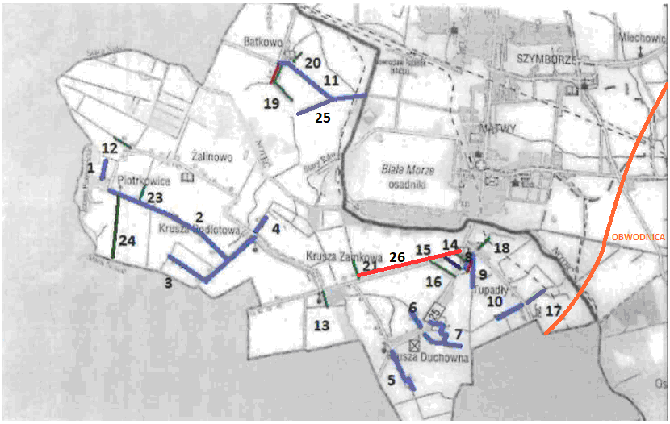

Standard V

1. Piotrkowice dz. nr 86 -300 m.
2. Piotrkowice 150538C – 2.554 m.
3. Krusza Podlotowa dz. nr 18, 6 – 1.000 m.
4. Krusza Podlotowa dz. nr 36/4, 36/16, 108 – 400 m.
5. Krusza Duchowna dz. nr 150535C - 585 m.
6. Krusza Zamkowa dz. nr 47 - 250 m.
7. Tupadły dz. nr 21, 22, 9 – 910 m.
8. Tupadły 15.0534C – 487 m. + chodnik 240 m.
9. Tupadły 150534C – 565 m.
10. Tupadły dz. nr 170 – 385 m.
11. Batkowo 150537C – 1.478 m.
15. Tupadły dz. nr 78 – 310 m.
17. Tupadły dz. nr 275 – 300 m.
25. Popowice 150536C – 520 m.
26. ścieżka rowerowa Tupadły – Krusza Zamkowa – 2400 m.

Standard VI

12. Piotrkowice dz. nr 77 – 190 m.
13. Krusza Zamkowa dz. nr 70/8 – 200 m.
14. Tupadły dz. nr 85 – 180 m.
16. Tupadły dz. nr 67 – 320 m.
18. Tupadły dz. nr 258 – 125 m.
19. Popowice 150536C-877 m. + chodnik 300 m.
20. Batkowo dz. nr 61/2 – 200 m.
21. Krusza Zamkowa dz. nr 9 – 60 m.
23. Piotrkowice dz. nr 116 – 60 m.
24. Piotrkowice dz. nr 90 – 700 m.

Rejon II

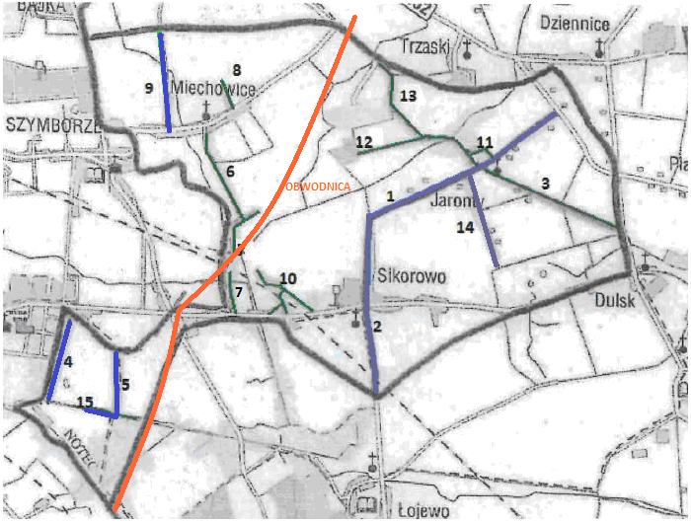

Standard V

1. Jaronty 150525C – 2.822 m.
2. Sikorowo dz. nr 140/1, 18/1, 27- 850 m.
14. Jaronty dz. nr 51 – 700 m.
4. Sikorowo ul. Rzeczna – 510 m.
5. Sikorowo ul Grzegorza – 610 m.
9. Miechowice dz. nr 9 – 1200 m.
15. Sikorowo dz. nr 292 – 200 m.

Standard VI

3. Jaronty 150526C – 1.423 m.
6. Miechowice dz. nr 66 – 910 m.
7. Sikorowo dz. nr 64 – 438 m.
8. Miechowice dz. nr 3 – 200 m.
10 Sikorowo dz. nr 116, 160 – 550 m.
11. Jaronty dz. nr 38/3, 41 – 250 m.
12. Jaronty dz. nr 7 – 1.100 m.
13. Jaronty dz. nr 2, 41 – 720 m.

Rejon III

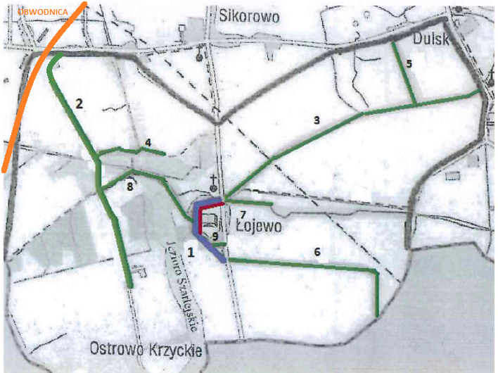

Standard V

- Łojewo 1505293 – 1.070 m. + chodnik 500 m.

Standard VI

2. Ostrowo Krzyckie 150528C – 1.500 m.
3. Łojewo 150529 C – 3.003 m.
4. Łojewo dz. nr 26/3, 8 - 940 m.
5. Łojewo (droga powiatowa P2567 – droga gminna 150529C) dz. nr 56/3 – 780 m.
6. Łojewo- Arturowo dz. nr 256 – 1.600 m.
7. Łojewo – Góra/Witowy dz. nr 103 i 104 – 500 m
8. Droga Łojewo – Sikorowo – 1.170 m.
9. Łojewo dz. nr 214/37 – 140 m.

Rejon IV

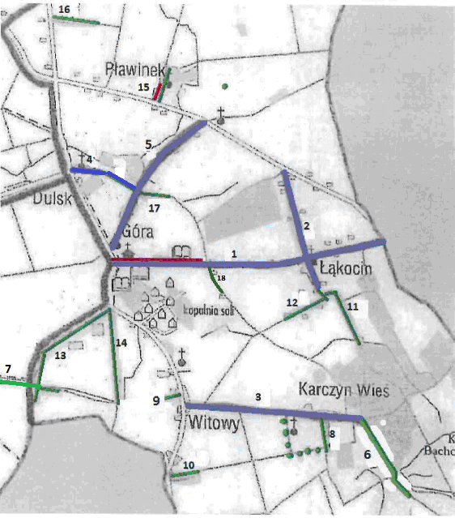

Standard V

- Góra 150530C – 2.715 m. + chodnik 600 m.
- Łąkocin 150331C – 1.220 m.
- Witowy 150532 C – 1.737 m. + pętla autobusowa
- Dulsk – 700 m.
- Góra – Pławinek 150527C – 1.600 m. + parking przy cmentarzu

Standard VI

- Karczyn Wieś dz. nr 7/1, 45/1, 121 – 1.120 m.
- Góra – Łojewo - 650 m.
- Karczyn dz. nr 27, 39 – 450 m.
- Witowy dz. nr 3 – 100 m.
- Witowy dz. nr 23 – 230 m.
- Łąkocin dz. nr 33/30 – 700 m.
- Łąkocin dz. nr 33/32, 56 – 480 m.
- Góra dz. nr 3, 4 – 1.500 m., dz. nr 17 – 100 m.
- Góra dz. nr 18/1 – 690 m.
- Pławinek dz. nr 49 – 150 m. + chodnik 130 m.
- Dziennice dz. nr 32 – 590 m.
- Góra dz. nr 46 – 212 m.
18. Góra – dz. nr 48 – 335 m.

Rejon V

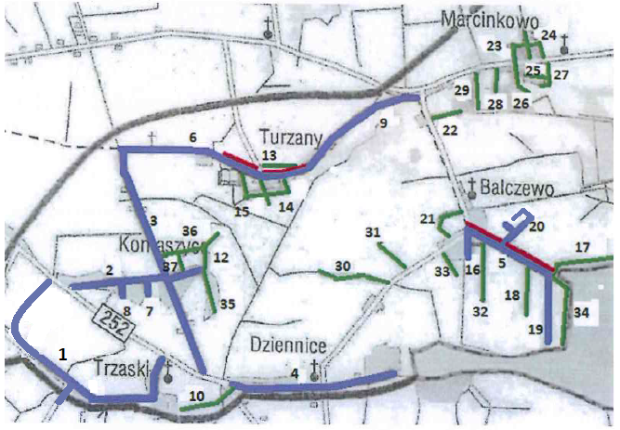

Standard V

- Trzaski 150523C wraz z pętlą autobusową i dojazdem do punktu ujęcia wody – 2.300 m.
- Komaszyce 150521C - 1.138 m.
- Komaszyce 150517C – 1.964 m.
- Dziennice 150524C – 1.594 m.
- Balczewo 150520C – 1.001 m. + chodnik 700 m.
- Turzany 150519C wraz z pętlą autobusową – 1.210 m. + chodnik 700 m.
- Komaszyce dz. nr 12/23 – 70 m.
- Komaszyce dz. nr 12/9 – 215 m.
- Droga wewnętrzna Turzany – Marcinkowo – 1.310 m.
- Balczewo dz. nr 152/1 – 150 m.
- Balczewo dz. nr 162/14 – 600 m.
- Balczewo dz. nr 121/13, 121/23, 121/33 – 1.200 m.

Standard VI

- Trzaski dz. nr 54, 47/2 – 500 m.
- Komaszyce dz. nr 53/9 – 400 m.
- Turzany dz. nr 82 - 400m.
- Turzany dz. nr 152 - 70 m.
- Turzany dz. nr 113, 125 – 500 m.
- Balczewo dz. nr 134 – 390 m.
- Balczewo dz. nr 162/29 – 600 m.
- Balczewo dz. nr 18/1 – 350 m.
- Balczewo dz. nr 99 - 300 m.
- Marcinkowo dz. nr 40- 450 m.
- Marcinkowo dz. nr 44 – 200 m.
- Marcinkowo dz. nr 110, 106- 300 m.
- Marcinkowo dz. nr 105 - 240 m.
- Marcinkowo dz. nr 113 - 270 m.
- Marcinkowo dz. 96/17, 96/16 – 150 m.
- Marcinkowo dz. nr 95 - 170 m.
- Komaszyce dz. nr 93/12 – 100 m.
- Komaszyce dz. nr 78/1 – 150 m.
- Balczewo dz. nr 154/25 – 200 m.
- Balczewo dz. nr 150/7 – 145 m.
- Balczewo dz. nr 164/5 – 400 m.
- Komaszyce dz. nr 53/9 – 200 m.
- Komaszyce dz. nr 52 – 400 m.
- Komaszyce dz. nr 53/30 – 50 m.

Rejon VI

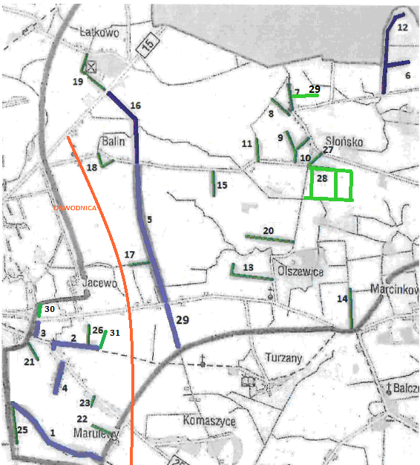

Standard V

- Marulewy 150522C – 1.599 m.
- Jacewo 150519 C (ul. Jaśminowa)- 400 m.
- Jacewo (ul. Bursztynowa) - 260 m.
- Jacewo dz. nr 229 (ul. Daliowa) – 420m.
- Jacewo- Balin 150516C (ul. Dalkowska) -2.000 m.
- Jacewo – Turzany 150516C – 900 m.
- Słońsko dz. nr 221- 200m. + 150515C – 1.338 m.
- Słońsko dz. nr 72-330 m.
16. Balin – Latkowo 150516C – 500 m.

Standard VI

- Słońsko dz. nr 7- 479 m.
- Słońsko dz. nr 6 – 300 m.
- Słońsko dz. nr 95 – 320 m.
- Słońsko dz. nr 223- 450 m.
- Słońsko dz. nr 105 – 50 m.
- Olszewice dz. nr 96 - 800 m.
- Olszewice dz. nr 104/2 – 600 m.
- Balin dz. nr 38 – 430 m.
- Jacewo 150518C (ul. Dalkowska) – 300 m.
- Balin dz. nr 20/1 – 100 m.
- Latkowo dz. nr 48/1 – 660 m.
- Olszewice dz. nr 10/1 – 1.100 m.
- Jacewo dz. nr 215 (ul. Rajskie Ogrody) - 100 m.
- Marulewy dz. nr 30/3 – 150 m.
- Marulewy dz. nr 7 - 100m.

25. Jacewo dz. nr 240 (ul. Różana) – 550 m.
26. Jacewo dz. nr 174/10 (ul. Magnolii)– 200 m.
27. Słońsko dz. nr 187/2 – 100 m.
28. Słońsko dz. nr 179/16, 234/19, 234/12, 234/72, 234/60, 234/17, 234/45, 234/71 - 1800 m.
29. Słońsko dz. nr 236/3 – 300 m.
30. Jacewo dz. nr 129/2 – 150 m.
31. Jacewo – ul. Lawendowa dz. nr 176/15 – 300 m.

Rejon VII

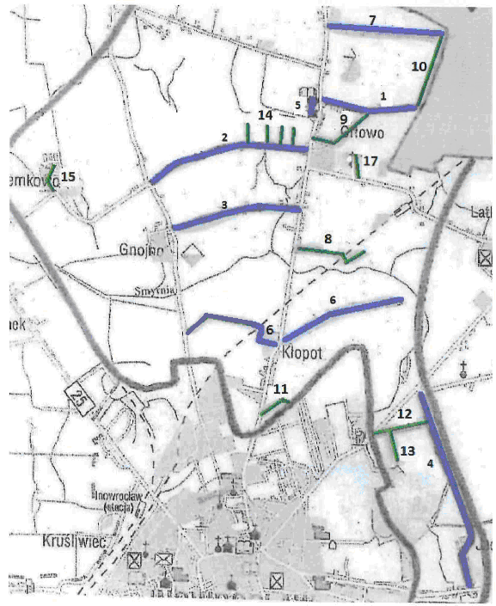

Standard V

- Orłowo 150510C – 1.114 m.
- Orłowo 150511C – 1.847 m.
- Gnojno 150512C – 1.506 m.
- Jacewo (ul. Brzozowa) – 2.194 m.
- pętla autobusowa przy szkole w m. Orłowo – 100m.
- Kłopot 150513C – 2.769 m.
- Orłowo dz. nr 47 – 1.300 m.

Standard VI

- Orłowo dz. nr 93 – 520 m.
- Orłowo dz. nr 70 – 200 m.
- Orłowo dz. nr 49 – 750 m.
- Kłopot dz. nr 53/3 – 280 m.
- Latkowo dz. nr 110 – 620 m.
- Latkowo dz. nr 111, 106/3 – 350 m.
- Orłowo dz. nr 156, 168, 190, 200 – 200 m.
- Strzemkowo dz. nr 7/1 – 300 m.
17. Orłowo dz. nr 77 – 200 m.

Rejon VIII

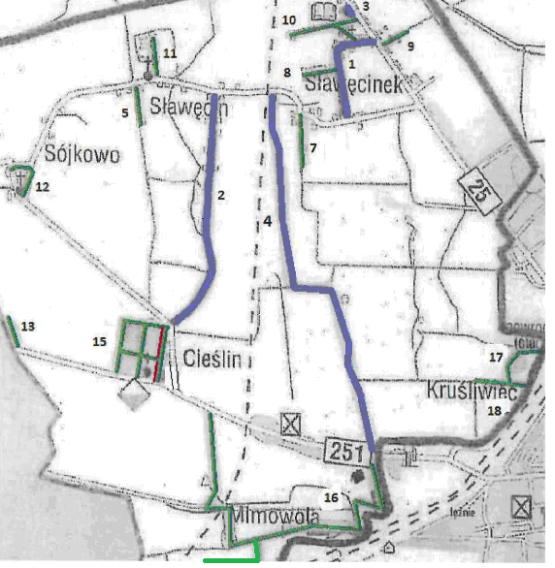

Standard V

- Sławęcinek 150508C – 878 m.
- Sawęcin – Cieślin – 1.840 m.
- Pętla przy szkole Sławęcinek – 100 m.
- Sławęcinek – Cieślin – dz. nr 63, 217, 61, 60,
122/2, 153/4, 155/1 – 3.000 m.

Standard VI

5. Sławęcin – 150507C – 270 m
- Sławęcinek dz. nr 73/2 – 350 m.
- Sławęcinek dz. nr 19/8 – 250 m.
- Sławęcinek dz. nr 38 – 150 m.
- Sławęcinek dz. nr 43 – 500 m.
- Sławęcinek dz. nr 104/1 – 120 m.
- Sójkowo dz. nr 29 – 270 m.
- Cieślin dz. nr 52 – 250 m. (do zabudowania – granicy z gminą Pakość)
- Cieślin Osiedle – dz. nr 85 – 270 m., dz. nr 115 – 190 m., dz. nr 99 – 240 m., dz. nr 114 – 200 m., dz. nr 102 – 100 m. + chodnik 260 m.
- Mimowola pętla – 4.000 m.
- Kruśliwiec dz. nr 20/1 – 300 m.
- Kruśliwiec dz. nr 208/33, 213 – 300 m.

Rejon IX

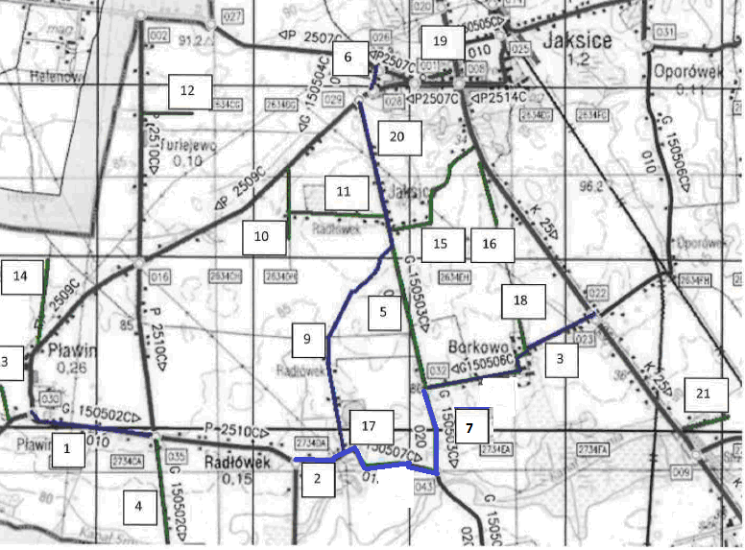

Standard V

- Pławin 150502C – 885 m.
- Radłówek 150507C – 1.000 m.
- Borkowo 150506C – 1331 m.
- Jaksice 150504C – 151 m.
9. Radłówek dz. nr 166/1, 2/1, 24 – 1.600 m.
17. pętla w Radłówku – 100 m.
20. ul. Nowe Osiedle – 800 m.
7. Borkowo – Radłówek – 400 m.

Standard VI

- Pławin 150502C – 645 m.
- Jaksice 150503C – 1.000 m.
10. Jaksice dz. nr 169/2 – 300 m.
11. Jaksice dz. nr 169/1 – 820 m.
12. Turlejewo dz. nr 1/2 – 100 m.
13. Pławin dz. nr 19/1 – 60 m.
14. Pławin dz. nr 13/7 – 40 m.
15. Jaksice ul. Polna dz. nr 75 – 900 m.
16. Jaksice dz. nr 227 – 150 m.
18. Borkowo dz. nr 117 – 130 m.
19. Jaksice dz. nr 51 – 70 m.
21. Jaksice dz. nr 274/6 – 330 m.

Rejon X

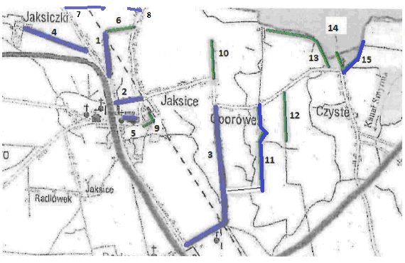

Standard V

- Jaksice 150501C – 526 m.
- Jaksice 150505C – 347 m.
- Oporówek 150506C – 2.152 m.
- Jaksice – Stefanowo dz. nr 27, 60 – 900 m.
- Jaksice pętla przy szkole – dz. nr 206/5 – 250 m.
11. Oporówek dz. nr 173/2, 180/2 – 800 m.
15. Czyste dz. nr 14, 15 – 400 m.

Standard VI

- Jaksice 150501C – 380 m.
- Jaksiczki dz. nr 318, 42, 50, 51, 35 – 1.650 m.
- Jaksiczki – od drogi powiatowej 2514, dz. nr 316 – 350 m.
- Jaksice dz. nr 213/2 – 200 m.
- Jaksice dz. nr 283 – 500 m.
12. Oporówek dz. nr 129 – 400 m.
13. Czyste dz. nr 81 – 410 m.
14. Czyste dz. nr 79/2 – 180 m.

